Министерство науки и высшего образования Российской Федерации

Федеральное государственное бюджетное образовательное учреждение

высшего образования

«Рязанский государственный радиотехнический университет

имени В.Ф. Уткина»

Кафедра «Электронные вычислительные машины»

Отчет о лабораторной работе №5

**"Решение задач в LearnGitBranching"**

по дисциплине

«Утилиты разработки программного обеспечения»

Выполнили:

Ст. гр. 245

Бекренев В.О.

Луковкин И.В.

Бригада №2 Проверил:

Доцент каф. ЭВМ

Ефимов А.И.

Рязань, 2023 г.

**Цель работы:** подробное изучение дополнительных возможностей системы контроля версий Git.

**Задача.** Выполнить интерактивные задания, расположенные по адресу https://learngitbranching.js.org/?locale=ru_RU и зафиксировать в виде отчета факт и результаты выполнения заданий. Помимо этого необходимо самостоятельно рассмотреть новые понятия и функциональные возможности Git, с которыми придется столкнуться в процессе работы.

Отчет о выполнении работы представлен на рисунке 1.

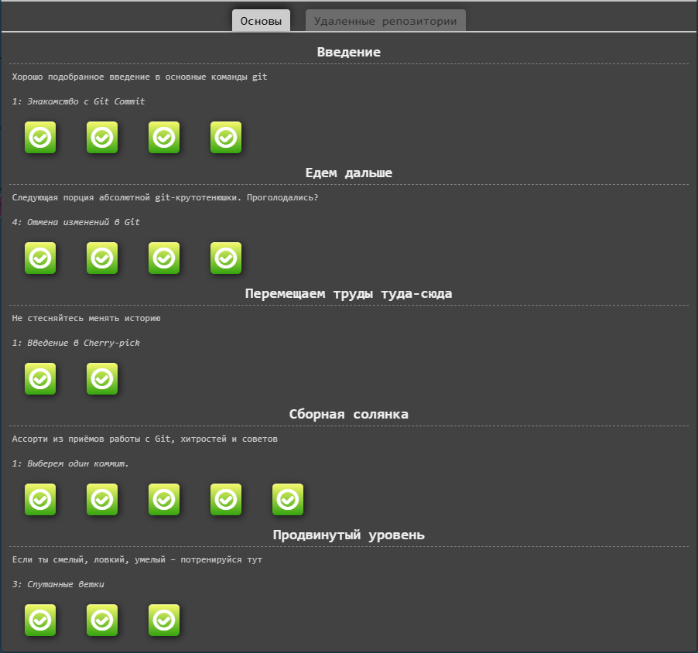

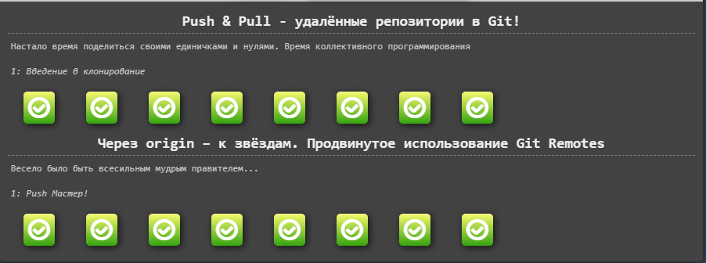

Рисунок 1 - Выполнение всех заданий

**Заключение**

В ходе выполнения работы нами были изучены новые понятия и функциональные возможности Git.